Produktöversikt

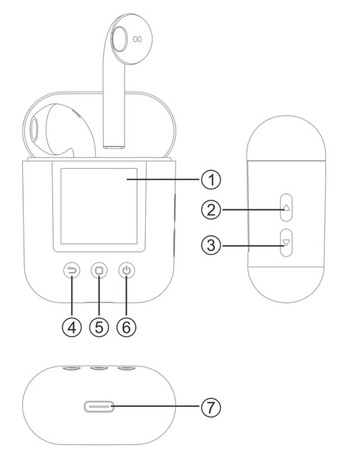 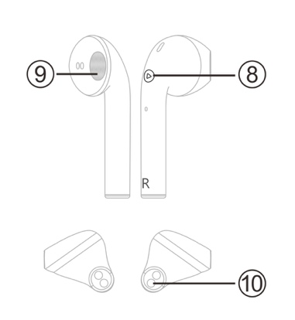

|  |  |
| --- | --- |
| 1. Bildskärm  2. Volymknapp +  3. Volymknapp -  4. Tillbaka-knappen  5. Menyknapp | 6. Strömknapp  7. Type-C-port för laddning/trådbundna hörlurar/dataöverföring  8. Funktionsknapp  9. Högtalare  10. Laddningskontakt |

Grundläggande drift

**Sätt igång/stäng av**

Tryck och håll  -knappen intryckt i tre sekunder för att slå på eller stänga av spelaren.

**Öppna huvudmenyn**

Ttyck på  -knappen för att gå in i huvudmenyn och tryck på   -knappen på sidan av spelaren för att navigera i menyalternativen. Tryck på -knappen för att återgå till föregående menyskärm.

**Volymjustering**

Tryck på -knappen i musikuppspelningens gränssnitt för att öka volymen och tryck på -knappen för att minska volymen.

**Spela/pausa**

Tryck på -knappen i musikuppspelningens gränssnitt för att starta eller pausa uppspelningen.

Bluetooth-anslutning

**Para hörlurar automatiskt**

Ta bort hörlurarna från laddningsfodralet och de slås på automatiskt.

Indikatorerna på båda hörlurarna blinkar blått och rött vilket indikerar att de paras med varandra. När de har parats automatiskt blinkar indikatorn på en av hörlurarna alternativt rött och blått och samtidigt hörs ett röstmeddelande som säger att de har parats.

**Obs:**

Tryck och håll ned knapparna  på båda hörlurarna samtidigt i tre sekunder för att gå in i parningsläge om de tas bort från laddningsfodralet och ingen indikator lyser. När de har parats blinkar indikatorn på en av hörlurarna alternativt rött och blått och samtidigt hörs ett röstmeddelande som säger att de har parats

**Para med en smarttelefon**

Se till att hörlurarna är på och parade.

Aktivera Bluetooth-funktionen på din smarttelefon. Sök och välj sedan “TWM-850” från listan över Bluetooth-enheter för att ansluta hörlurarna till din smarttelefon. Efter framgångsrik parning kan du lyssna på musik från din smarttelefon genom hörlurarna och använda handsfree-samtalsfunktionen genom dem.

**Obs:**

När de är parade ansluts hörlurarna och din smarttelefon automatiskt varje gång de slås på och Bluetooth är aktiverat. Om hörlurarna och din smarttelefon inte kan anslutas automatiskt bör du gå till Bluetooth-inställningarna på din smarttelefon för att söka och välja “TWM-850” för att ansluta igen.

**Para med spelaren**

1. Tryck och håll -knappen intryckt för att slå på spelaren och tryck på  -knappen för att välja Bluetooth-menyn.
2. Tryck på -knappen för att öppna Bluetooth-funktionsgränssnittet och håll sedan -knappen nedtryckt för att söka efter Bluetooth-enheter i närheten.
3. Tryck på  -knappen för att välja "TWM-850" från listan över Bluetooth-enheter och tryck sedan på -knappen för att bekräfta anslutningen.

Om du vill ansluta spelaren till andra Bluetooth-enheter (t.ex. en smarttelefon) upprepar du stegen ovan."

**Återanslut manuellt till Bluetooth-enheten**

Tryck och håll -knappen nedtryckt medan spelaren är på för att öppna listan över anslutna enheter. Tryck sedan på  -knappen för att välja en enhet som ska återanslutas med spelaren samt tryck på -knappen för att bekräfta anslutningen.

**Obs:**

För att återansluta Bluetooth om det är frånkopplat (t.ex. stängde av hörlurarna genom att hålla -knappen nedtryckt) bör du slå på hörlurarna och sedan gå till spelarens Bluetooth-inställningar för att återansluta hörlurarna till spelaren.

Funktioner

**Musik**

Gå in i musikfunktionens gränssnitt via huvudmenyns gränssnitt. Tryck på -knappen för att visa listan över musikfiler och välj sedan en för att starta uppspelningen. Tryck på -knappen för att spela eller pausa när Bluetooth-anslutningen upprättas.

Tryck på -knappen på hörlurarna för att starta eller pausa uppspelningen. Tryck på -knappen två gånger för att hoppa till nästa låt.

Tryck och håll -knappen nedtryckt för att komma åt följande undermenyalternativ: kataloglista, upprepning av uppspelningsläge, kontrollinställningar för uppspelning, val av EQ, använda EQ-justering och upprepa A-B. Välj ett alternativ och tryck på -knappen för att bekräfta.

**Utforskare**

Gå in i utforskarens funktionsgränssnitt för att visa spelarens katalog med lagrade filer. Välj en fil och tryck på -knappen för att bekräfta. Tryck och håll -knappen nedtryckt för att visa underalternativ för radering av filer och filhantering.

**Inspelning**

Tryck på -knappen för att öppna inspelningsfunktionens gränssnitt. -Ikonen indikerar att inspelningen är redo. -Ikonen indikerar hur inspelningen fortskrider. Tryck på -knappen för att starta eller pausa inspelningen. Tryck på -knappen för att spara den inspelade filen och återgå till huvudmenyns gränssnitt.

Tryck och håll -knappen nedtryckt för att visa underalternativ och välja filkvalitet för inspelning.

**FM-radio**

Gå in i radiofunktionens gränssnitt. Tryck kort eller håll  -knappen för att manuellt justera radiofrekvensen. Tryck och håll -knappen nedtryckt för att komma åt följande undermenyalternativ: FM-region, manuell, förinställning, minne, radering och auto.

**Stegräknare**

Gå in i stegräknarens funktionsgränssnitt för att visa följande alternativ: "" (Steg), "" (avstånd), "" (kalori), "" (hastighet), "" (tid).

Tryck på -knappen för att starta eller sluta räkna steg.

Tryck och håll -knappen nedtryckt för att visa inställningarna för historik, gång- och springläge.

**Klocka**

Gå in i klockans funktionsgränssnitt. Tid och datum visas på skärmen. Gå till inställningens funktionsgränssnitt för att justera tid och datum.

**Ändra iställningar**

Gå in i inställningens funktionsgränssnitt. Inställningens gränssnitt visar följande alternativ: Bluetooth-växling, stilar på gränssnitt, tid, tid för bakgrundsbelysningen, ljusstyrka, vilotid, språk, stegprofil, om, uppgradering och standardinställning

1. Bluetooth-växling: När hörlurarnas Bluetooth-anslutning upprättas och du anger funktionerna för inspelning, e-bok och bildsökning uppmanas du att inaktivera Bluetooth-anslutningen innan du kan komma åt funktionerna som nämns ovan. När du använder trådbundna hörlurar kan du också avaktivera Bluetooth-anslutningen för att reducera strömförbrukningen.
2. Stegprofil: Du kan ställa in personlig vikt och steglängd så att parametrar såsom gångavstånd, kalorier och hastighet kan beräknas mer exakt.
3. Stil på gränssnittet: Det finns två typer av gränssnitt för huvudmenyn som du kan välja.
4. Systemtid: Du kan ställa in tid och datum. Tryck på -knappen för att välja enskilda tids- och datumobjekt i tidsinställningens gränssnitt och tryck sedan på  -knappen för att ändra motsvarande värden. Tryck på -knappen när alla värden är inställda för att bekräfta inställningarna.
5. Sov-funktion: Du kan ställa in en tidpunkt då spelaren stängs av automatiskt.

**Använda trådbundna hörlurar**

Du kan ansluta trådbundna hörlurar (ingår inte) till spelarens type-C-kontakt för att lyssna på musik eller radio.

Felsökning

|  |  |
| --- | --- |
| Det går inte att slå på | Låg batterinivå. Ladda produkten. |
|  |  |
| Visningstext ej i ordning | Bekräfta om du har valt rätt språk. |
| FM-radiosignalen är inte tydlig | Bekräfta om det finns någon elektrisk störning i närheten. |
| Kan inte ladda ned musik normalt | 1. Bekräfta om USB-kabeln är skadad och att kabelns anslutningen är säker. 2. Bekräfta om det finns tillräckligt med utrymme för lagring. |
| Det går inte att ansluta till Bluetooth | 1. Kontrollera om Bluetooth-funktionen är aktiverad. Aktivera Bluetooth-funktionen om så inte är fallet. 2. Välj motsvarande Bluetooth-enhet för att ansluta till från listan över Bluetooth-enheter. 3. Om enheten som ska anslutas har sin Bluetooth avaktiverad eller är ansluten till en annan Bluetooth-enhet är Bluetooth-anslutning inte möjlig. |

Observera - Alla produkter är föremål för ändringar utan föregående meddelande. Vi reserverar oss för fel och utelämnanden i handboken.

ALLA RÄTTIGHETER RESERVERADE, UPPHOVSRÄTT DENVER ELECTRONICS A/S



Elektrisk och elektronisk utrustning och tillhörande batterier innehåller material, komponenter och ämnen som kan vara skadliga för hälsan och miljön om avfallet (kasserad elektrisk och elektronisk utrustning och batterier) inte hanteras korrekt.

Elektrisk och elektronisk utrustning och batterier markeras med den överkorsade symbolen för papperskorg, som visas ovan. Denna symbol visar att elektrisk och elektronisk utrustning och batterier inte bör slängas tillsammans med annat hushållsavfall, utan ska istället slängas separat.

Som slutanvändare är det viktigt att du lämnar in dina använda batterier i en för ändamålet avsedd anläggning. På det viset säkerställer du att batterierna återvinns lagenligt och att de inte skadar miljön.

Alla kommuner har etablerat uppsamlingsställen där elektrisk och elektronisk utrustning och batterier antingen kan lämnas in kostnadsfritt i återvinningsstationer eller hämtas från hushållen. Vidare information finns att tillgå hos din kommuns tekniska förvaltning.

Härmed försäkrar, Inter Sales A/S att denna typ av radioutrustning TWM-850 överensstämmer med direktiv 2014/53/EU. Den fullständiga texten till EU-försäkran om överensstämmelse finns på följande webbadress: www.denver-electronics.com och klicka sedan på sök IKON på toppen av webbplatsen. Skriv modellnummer: TWM-850. Ange produktsida, och direktiv i rött finns under hämtningar/andra hämtningar.

Driftsfrekvensområde:

Maximal utgående ström:

DENVER ELECTRONICS A/S

Omega 5A, Soeften

DK-8382 Hinnerup

Danmark

[www.facebook.com/denverelectronics](http://www.facebook.com/denverelectronics)